|  |  |
| --- | --- |
| ESCOLA MUNICIPAL DE EDUCAÇÃO BÁSICA ALFREDO GOMES: 2010 | ESCOLA MUNICIPAL DE EDUCAÇÃO BÁSICA ALFREDO GOMES.  DIRETORA: IVÂNIA NORA.  ASSESSORA PEDAGÓGICA: SIMONE ANDRÉA CARL.  ASSESSORA TÉCNICA ADM.: TANIA N. DE ÁVILA.  PROFESSORA: PAULO ANDRÉ KLEIN.  DISCIPLINA: MÚSICA.  CATANDUVAS – SC  ANO 2020 |

**SEQUÊNCIA DIDÁTICA – MÚSICA – 17/08 A 21/08 – 4º ANO**

NESSA AULA IREMOS ENTENDER COMO FUNCIONA AS NOTAS NAS LINHAS E ESPAÇOS SUPLEMENTARES, OBSERVEM AS IMAGEMS ABAIXO.

A nota que está num espaço não deve passar para a linha de cima nem para a de baixo.

A nota que está numa linha ocupa a metade do espaço superior e a metade do espaço inferior.



Na pauta podem ser escritas apenas nove notas. Para grafar as notas mais agudas ou as mais graves, utilizam-se as **linhas suplementares**.

Contam-se as linhas e os espaços suplementares a partir da pauta:

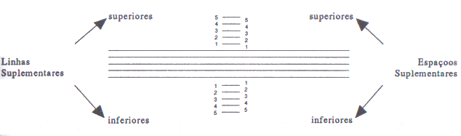

*Exercício nº 1: Grafar a nota na linha ou no espaço indicado.*

a) 1ª linha supl. Inf. b) 3º espaço supl. sup c) 2º espaço supl. inf.

d) 4ª linha supl. sup. e) 1ª espaço supl. sup f) 1º espaço supl. sup.

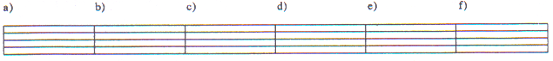

**Exemplos**

1ª linha supl. Inf. 3º espaço supl. Inf. 2º linha supl. Inf.

_____________ ______________ ______________

_____________ ______________ ______________

_____________ ______________ ______________

_____________ ______________ ______________

_____________ ______________ ______________

_____ ____ ____   
 ____ ____

1ª linha supl. sup. 3º espaço supl. sup. 2º linha supl. sup.

_____ ____

____ _____ ____

_____________ ______________ ______________

_____________ ______________ ______________

_____________ ______________ ______________

_____________ ______________ ______________

_____________ ______________ ______________